Visual C++ (一) 基本概念
一、Visual C++基本概念
1. 程式設計基本概念
2. 介面的基本操作
3. MFC程式的進入點
4. 專案
二、C/C++語言基本觀念
1. 基本資料
2. 程式控制敘述
三、綜合練習
1. 基本視窗程式設計
2. 程式控制敘述的使用
一、Visual C++基本概念
本單元著重在介紹V++的一些基本蓋念¸我們將在這個單元中了解到程式設計基本概念、Visual C++介面的基本操作。
1. 程式設計的基本概念
● 作業系統及應用程式
● 程式的開發過程
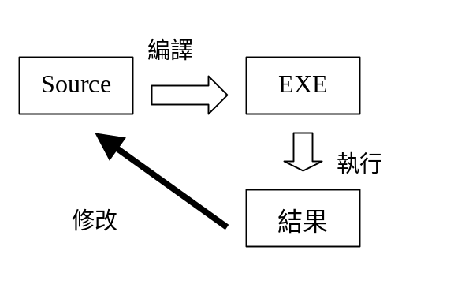

● RAD介面開發工具
● 新一代的Visual介面程式開發工具Visual Studio
■ 程式 ⇒ 介面
■ 介面 ⇒ 程式
■ 編譯程式
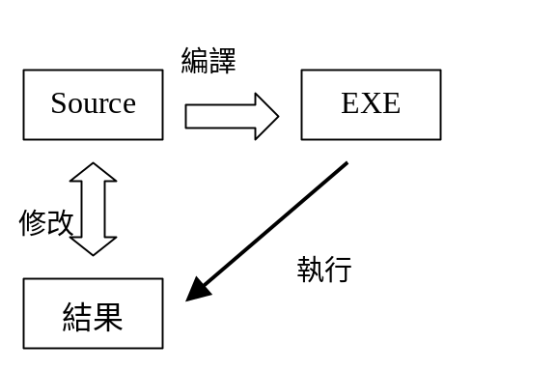

2. 介面的基本操作
● 進入Visual C++
(1) 由工作列啟動 Visual C++
(2) 選擇 ‘標準執行檔’
(3) 進入開發環境
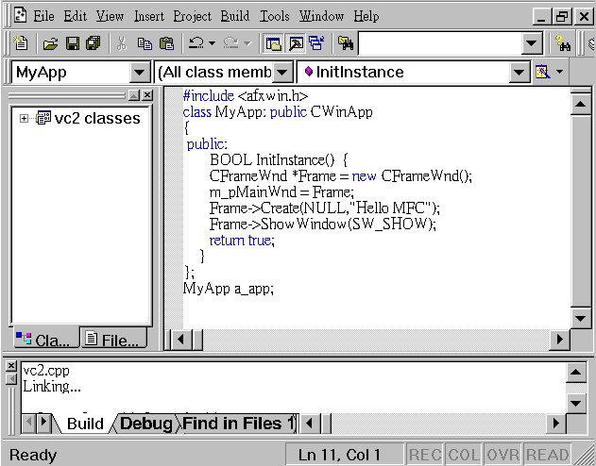

● 操作介面介紹
(1) Project Information
VC++將所有用到程式檔及相關的資訊全放在一個稱為專案的地方¸由此¸我們可很容易管理我們的程式。專案的副檔名為dsp, 而工作區則為dsw
● Class View – 以Class來分類
● Resource View – 以資源來分類
● File View – 以File來分類
(2) Debug
程式除錯區。
(3) Editor
為編輯VC++程式的主要工作視窗¸我們可以在此視窗內編輯我們的程式。
> 更改Editor的字型
Tools – Option – Format – All Windows
● Example: -- V++ Console Program (ex.0101)
(1) 進入VC++的開發介面
(2) 選擇File – New
(3) 選擇Type (Project)
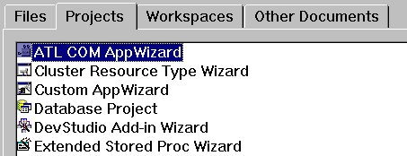
請選擇Project Tab
(4) 下面是幾個常用的Project Type
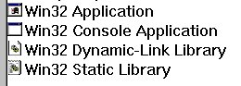
請選擇 Win32 Console Application
(5) 給定Location 及Project Name
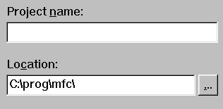
請輸入VC01
(6) 是否要產生範例程式
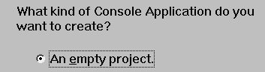
請選擇Empty Project, 按下[Finish]
(7) 加入C++ Source File
Project – Add To Project – New
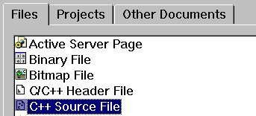
選取C++ Source File
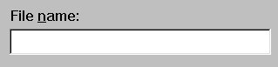
給定C++ Source File Name (vc01)
(8) 撰寫程式 & 存檔
請在Editor中輸入以下的程式
#include <stdio.h>
void main(){
printf("Hello World!! \n");
}
(9) 編譯成執行檔
Build – Build vc01.exe
若編譯成功, 則可在Debug Window看到 0 Error, 0 Warning
(10) 執行程式
直接按下 “!” 即可
● Example: -- V++ MFC Program (ex.0102)
(1) 進入VC++的開發介面
(2) 選擇File – New
(3) 選擇Type (Project)
請選擇Project Tab
請選擇 Win32 Application
(4) 給定Location 及Project Name
請輸入VC02
(5) 是否要產生範例程式
請選擇Empty Project, 按下[Finish]
(6) 加入C++ Source File
Project – Add To Project – New
選取C++ Source File
給定C++ Source File Name (vc02)
(7) 撰寫程式 & 存檔
請在Editor中輸入以下的程式
#include <afxwin.h>
class MyApp: public CWinApp {
public:
BOOL InitInstance() {
CFrameWnd *Frame = new CFrameWnd();
m_pMainWnd = Frame;
Frame->Create(NULL,"Hello MFC");
Frame->ShowWindow(SW_SHOW);
return true;
}
};
MyApp a_app;
(8) 加入MFC Library
Project – Setting – General
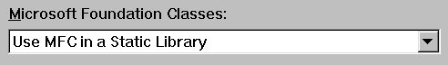
選Use MFC in Static Library
(9) 編譯成執行檔
Build – Build vc02.exe
若編譯成功, 則可在Debug Window看到 0 Error, 0 Warning
(10) 執行程式
直接按下 “!” 即可
● C++ 程式及其可攜性

3. MFC程式的進入點
● CWinApp
■ 為一內定的Class, 可讓User直接繼承
(CWinApp繼承自CWinThread)
■ BOOL CWinApp::InitInstance( ) 為整個程式的進入點
只要將該Method重新改寫即可 (Over Loading)
…
BOOL InitInstance( ) {
…
return true;
}
…
■ CWinApp::m_pMainWnd
要執行Frame, 只要將Frame Pointer給m_pMainWnd即可
(m_pMainWnd 為在CWinThread中的Attribute)
CFrameWnd *Frame = new CFrameWnd( );
m_pMainWnd = Frame;
…
■ 最後只要在InitInstance中設定Frame
Frame->Create(NULL,”Hello World”);
Frame->ShowWindow(SW_SHOW);
■ CWinApp Head File
cf. CWinApp.h

● CFrameWnd
■ 為一內定的Class, 可讓User直接繼承
(CFrameWnd繼承自CWnd)
■ 使用CFrameWnd的步驟
◆ New
◆ Create
◆ ShowWindow
■ CFrameWnd的Head File
cf. CFrameWnd.h
● MessageBox
■ 為CWnd內的Member Function
■ 所有繼承自CWnd的物件皆可使用
● Example: CWnd Message Box (ex.0103)
class cwnd : public CframeWnd
{
public:
cwnd(){
MessageBox("TEST","T1",MB_ICONQUESTION|MB_YESNO);
}
};
cwnd *Frame = new cwnd();
Frame->MessageBox("T111","1",MB_ICONQUESTION|MB_YESNO);

4. 專案
● Project的組成
■ dsw – Developer Studio Workspace
(紀錄整個開發環境的資訊)
■ dsp – Developer Studio Project
(紀錄各檔案間的關聯性)
■ cpp – C++ Source File
■ h – Head File
■ rc – Resource File
■ Debug 目錄 – 內含有exe & Debug File
● Workspace
■ Open Workspace
■ Save Workspace
■ Close Workspace
(上面三項的功能可作用於Workspace)
● File
■ Open
■ Close
■ Save
■ Save As
(File選項中的Open, Close, Save, Save As是針對編輯區的檔案)
■ Save All – 儲存Project中所有的Files
■ -- 工具列上的New是指新檔案
■ File – New 則可以建立Workspace, Project & File
● 編譯程式
■ 可由工具列中的Build工具, 或 Build – Build vc.exe
■ 編譯完成的程式可直接執行
■ Execute Program – 直接執行程式 (不含Debug)
■ Go – 會執行到有Break point的位置
■ Insert /Remove Breakpoint
■ 變數值的觀察
◆ 左邊的Window可列出所有的變數
◆ 右邊的Window可輸入變數的名稱以觀察其值
● HELP的使用
二、C/C++語言基本觀念
1. 基本資料
● 主要程式結構
#include<stdio.h>
main( )
{
int i = 2;
printf(“It is %d \n”,I);
}
■ include
標頭檔, 在C的主程式中並沒有函數的定義, 所有的函數皆須經過定義, 為了便於維護, 故將其寫於 .h 的檔案中
c:\Progra~1\Visua~1\vc98\include\stdio.h
…
_CRTIMP int __cdecl printf(const char *, ...);
…
宣告的部分, 最後要加 “;”
■ main ( )
主程式的進入點, 程式最先會先進入本Function.
■ 程式的寫法
每一行的最後皆要加 “; ”
int i = 12;
i++;
…
■ 註解
◆ // : 單行的註解
◆ /* … */ : 整個區塊的註解
● 產生執行檔
■ Preprocessor 處理 *.h
■ Compiler 處理 *.cpp 並產生 *.obj
■ Link 連結相關的 *.Lib , *.obj 產生 *.exe
● 變數的宣告
■ Local & Global
◆ auto
➢ 每次進入皆會重新配置新的Memory
➢ 只有在 “{ … }”內才有效
➢ Default為auto
◆ static
➢ 只配置一次Memory
➢ 整個程式中皆有效
➢ Example
…
void cwnd::test()
{
int i = 0;
i++;
static int j = 0;
j++;
CString str;
str.Format("%s = %d, %s = %d", "Result i ", i,"j",j);
MessageBox(str,"TITLE",MB_OK);
}
};
cwnd->test();
cwnd->test();
可看出i, j不同的值
◆ global
➢ 能被不同的Function所使用
➢ Example
int t1;
…
test1( ) {
t1++;
…
}
test2( ) {
t1++
…
}
◆ extern
➢ 在兩個檔案中的變數可以互相參照
➢ Example
File1
int ext;
main( ) {
…
}
File2
main( ) {
extern int ext;
ext++;
…
}
◆ register (暫存器)
■ 資料型態
◆ Integer
➢ int -------------- 2 bytes (16bit)
➢ short int ------- 2 bytes
➢ long int -------- 4 bytes
➢ unsigned int --- 2 bytes
◆ Char (1 bytes)
➢ \n – new line
➢ \t – Tab
➢ \b – back space
➢ \r – return
➢ \f – feed (page)
➢ \’ – 單引號
➢ \” – 雙引號
➢ \\ – 倒斜線
➢ \0 – 空格
➢ \xdd – 16h
➢ \ddd – decimal
◆ Float (4 bytes)
◆ Double (8 bytes)
◆ Const (常數)
■ Type Conversion
◆ 自動轉換
int a = 1;
float =1.2;
float c = a+b; // c=2.200000
◆ 強制轉換
c = (int)a + (int)b; // c = 2
■ Format
% [-][+][long][.fixed][f/e]
- : 向左靠齊
+: 正數印出正號
%d – Decimal
%u – Unsign Integer
%f – Float (fixed) i.e. %-12.2f
%e – Float (Exp)
%c – Char
● 運算元
■ i++ (i--) 使用i後, 再加上1
++i (--i) 先加上i, 後再使用1
■ 比較
>, <, >=, <=, ==, !=
■ 邏輯
&& (and), || (or), ! (not)
■ 算數
* (mul), / (div), % (mod)
2. 程式控制敘述
● if … else if … else
■ 基本語法
if (條件) {
…;
} else if {
…;
} else {
…;
}
■ 若只有單行的敘述, “{ }”也可省略
■ 條件為一個邏輯運算式, 他們可用 “&&” 或 “||” 連接
■ 注意: “==” 及 “=” 的不同
● while
■ 基本語法
while (條件) {
…;
}
■ 若只有單行的敘述, “{ }”也可省略
■ 條件為真時, 才會執行 “{ }” 內的敘述
● do .. while
■ 基本語法
do {
…;
} while (條件)
■ 先執行 “{ }” 內的敘述, 才會進行條件的測試, 亦即“{ }” 內的敘述至少會被執行一次
■ 直到條件不為真時, 才會停止執行 “{ }” 內的敘述
● for
■ 基本語法
for (算式1; 算式2; 算式3) {
…;
}
■ 算式1 : 設定記數變數的起始值
■ 算式2 : 設定記數變數的範圍
■ 算式3 : 設定記數變數的運算方式
● break
■ 跳離迴圈的執行
■ 跳離switch的執行
● continue
■ 和上面break類似, 但continue只是跳過由continue到迴圈的最後間的敘述而已
■ 但break會跳出所屬的整個迴圈
● switch
■ 基本語法
switch (表示式) {
case 常數:
…
break;
case常數:
…
break;
default:
…
break;
}
■ case表示在上述的表示式在不同的值時會去執行的敘述
■ 在每一個case的結尾處需要加上break, 否則會執行到下一個case
■ 當所有的case都不成立時, 會執行default內的敘述
● goto
■ 基本語法
…
goto LAB1;
…
LAB1:
…
- 此敘述容易破壞程式的結構性, 故應避免使用
三、綜合練習
1. 基本視窗程式設計

2. 程式控制敘述的使用

